无：

1. 共同通讯社
2. ~~对话援助新闻网~~

无记者主页：

1. <https://www.nbcnews.com>
2. <https://www.wsj.com/news/types/china-news?mod=nav_top_subsection>
3. <https://apnews.com/hub/china>
4. <https://the-japan-news.com/news/search>
5. <https://sitesearch.asahi.com/sitesearch/?Keywords=%E4%B8%AD%E5%9B%BD&Searchsubmit2=%E6%90%9C%E7%B4%A2&Searchsubmit=%E6%A4%9C%E7%B4%A2&iref=pc_gnavi>
6. <https://www3.nhk.or.jp/news/word/0001595.html?word_result=%E4%B8%AD%E5%9B%BD&utm_int=word_index_list-items-kiji_011>
7. <https://www.ft.com/world/asia-pacific/china> ？？？

有记者主页：

1. 彭博社

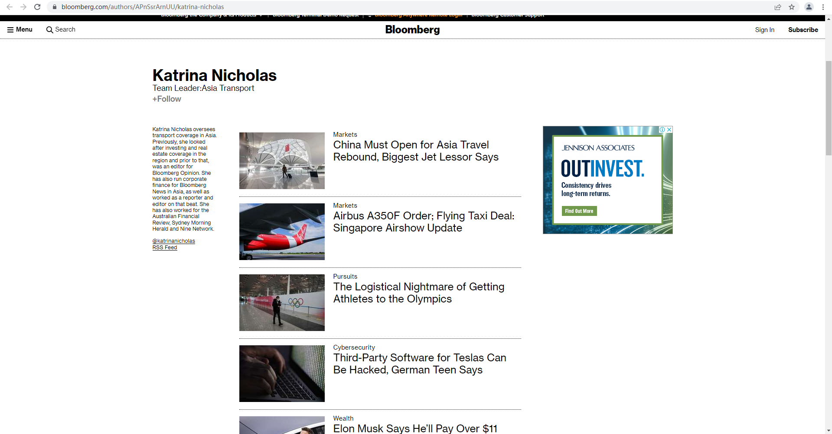

1. 美国之音

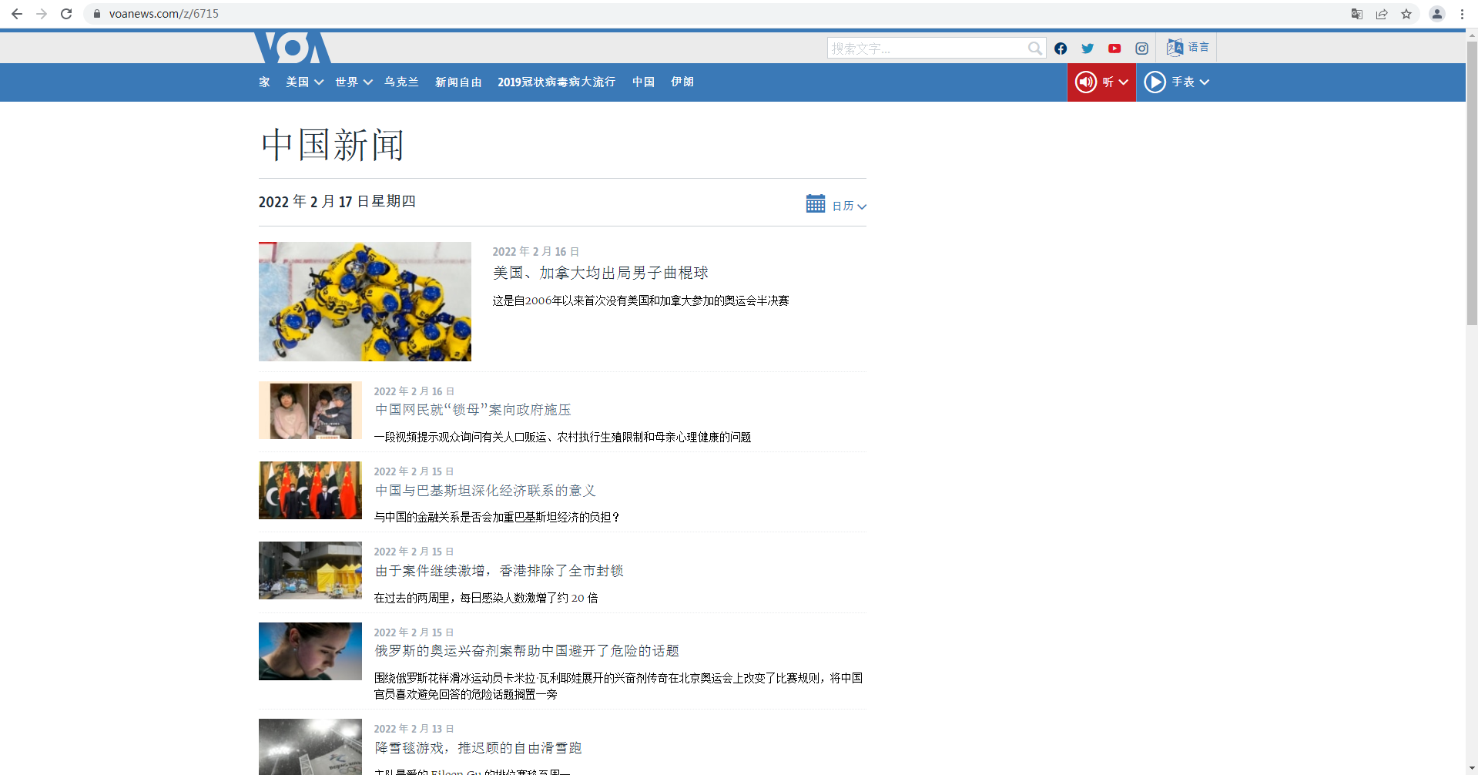

1. 全国公共广播电台 NPR

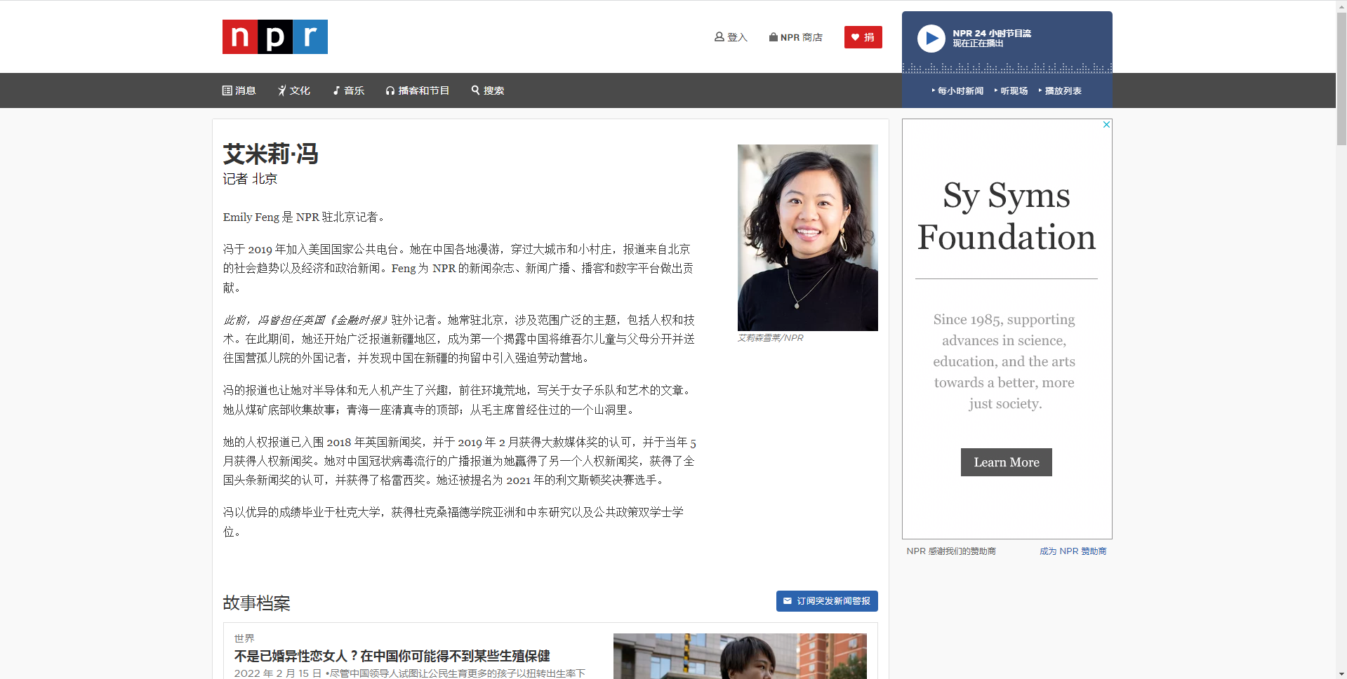

1. 美国有线电视新闻网CNN

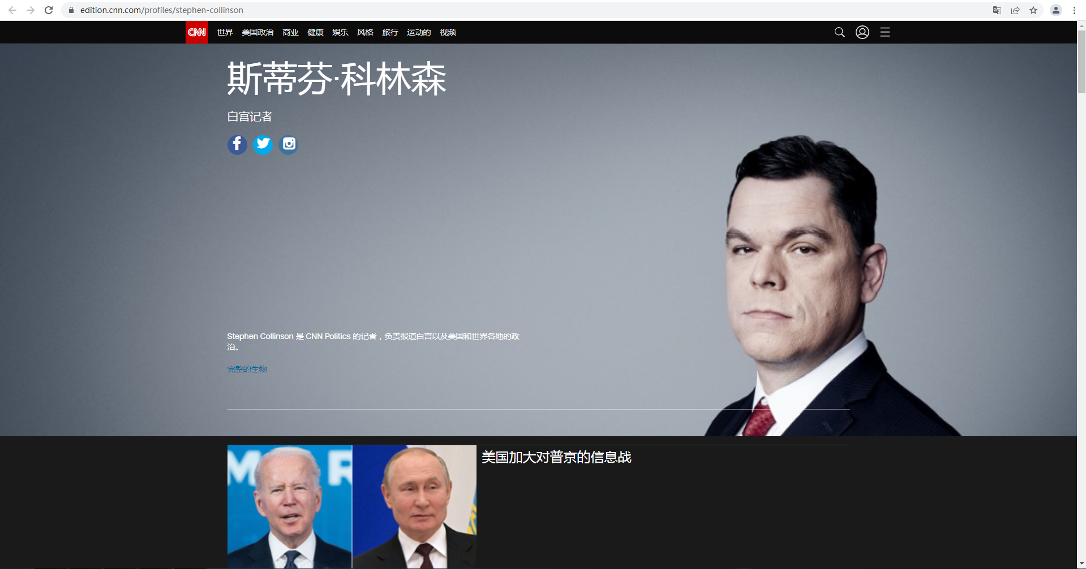

1. 华盛顿邮报

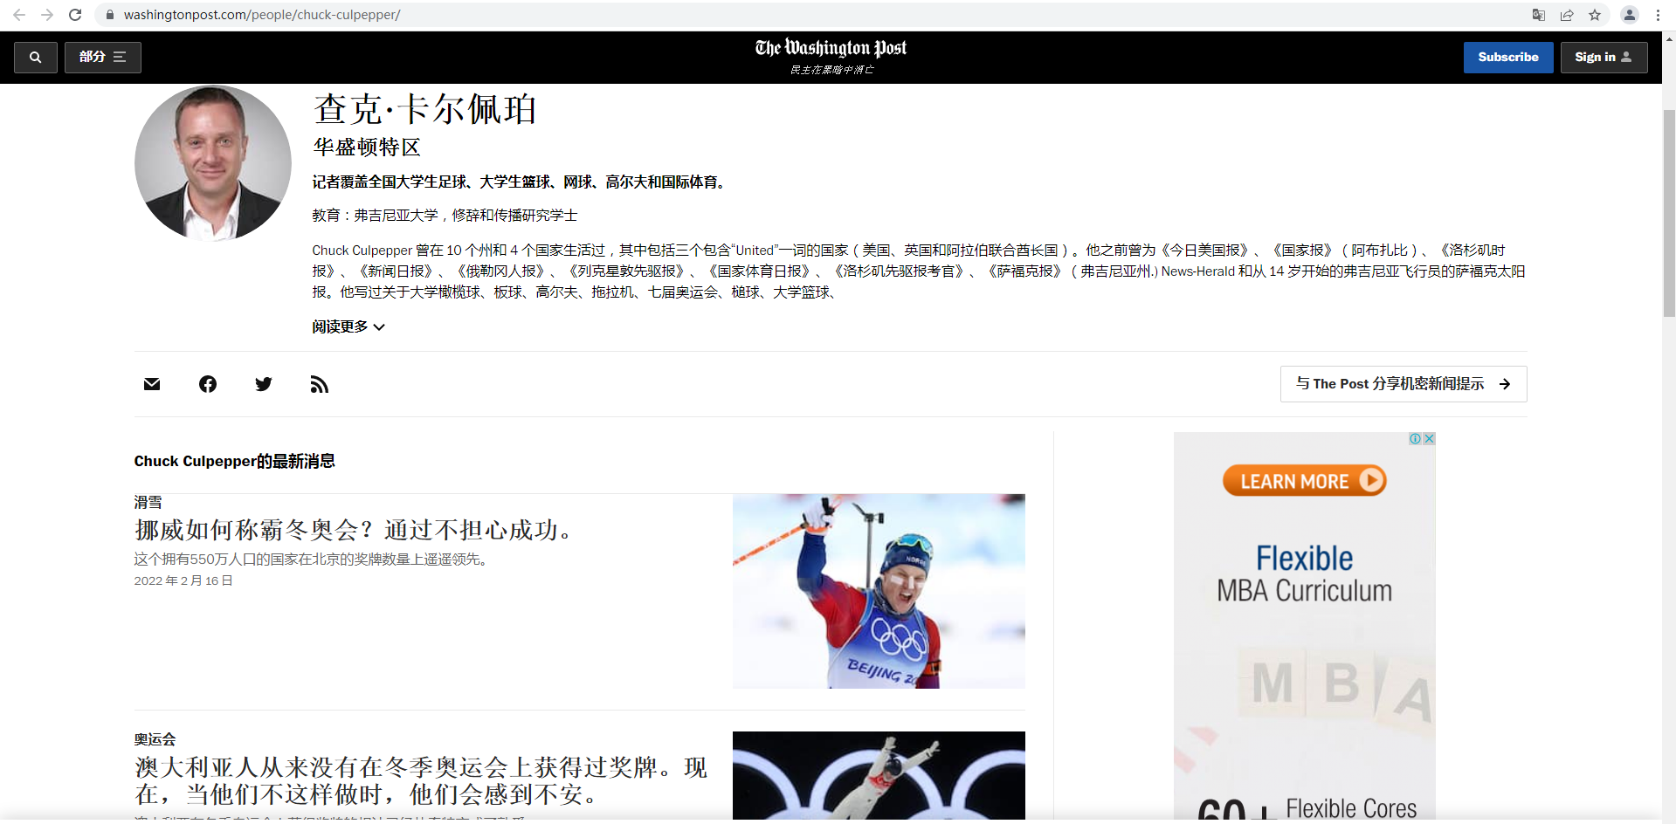

1. 美国合众国际社UPI

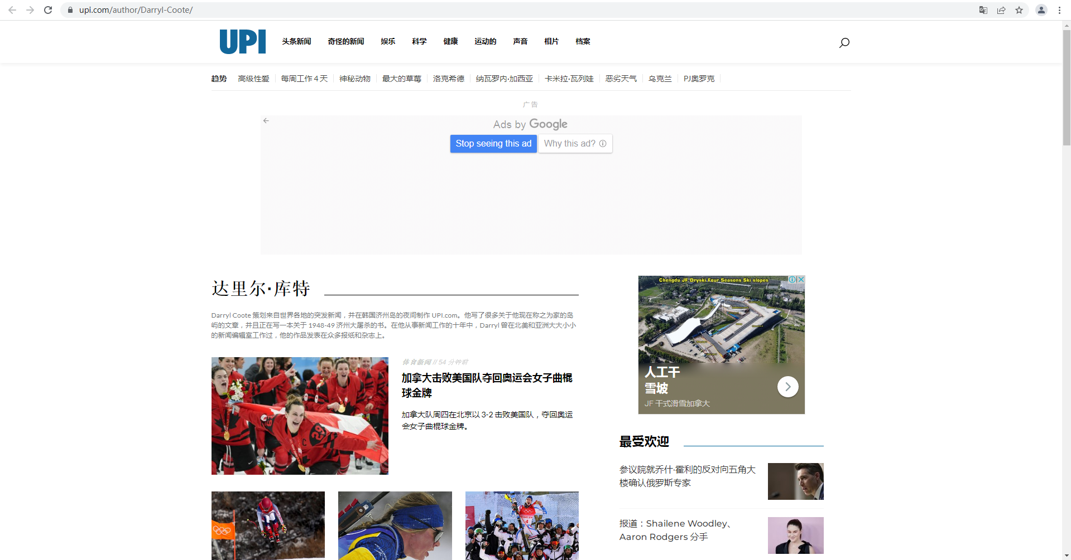

1. 时代周刊

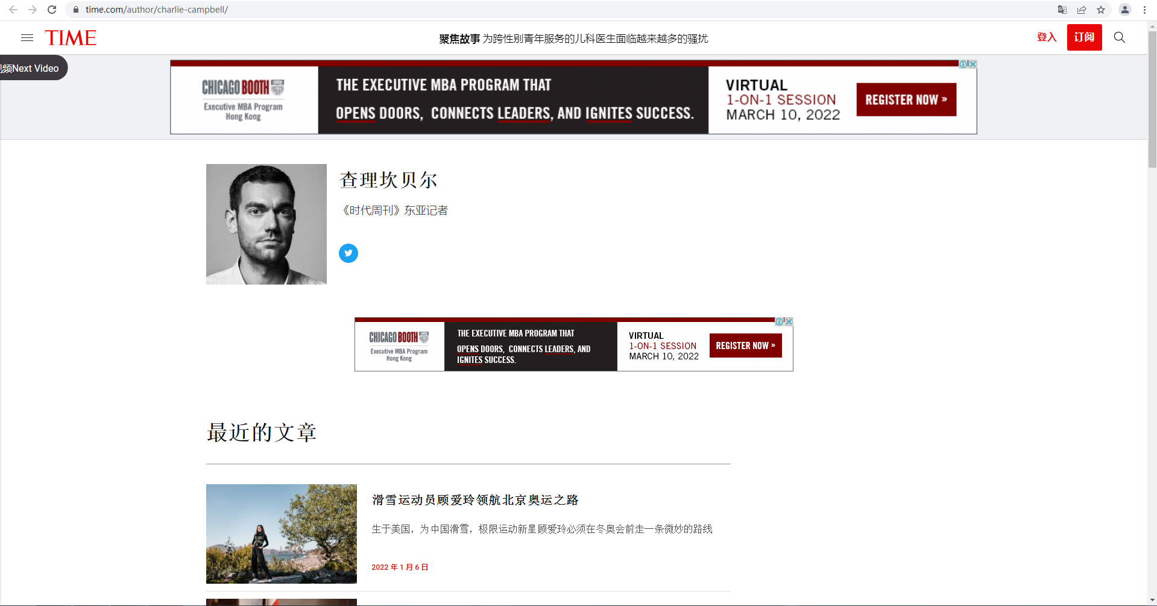

1. 路透社

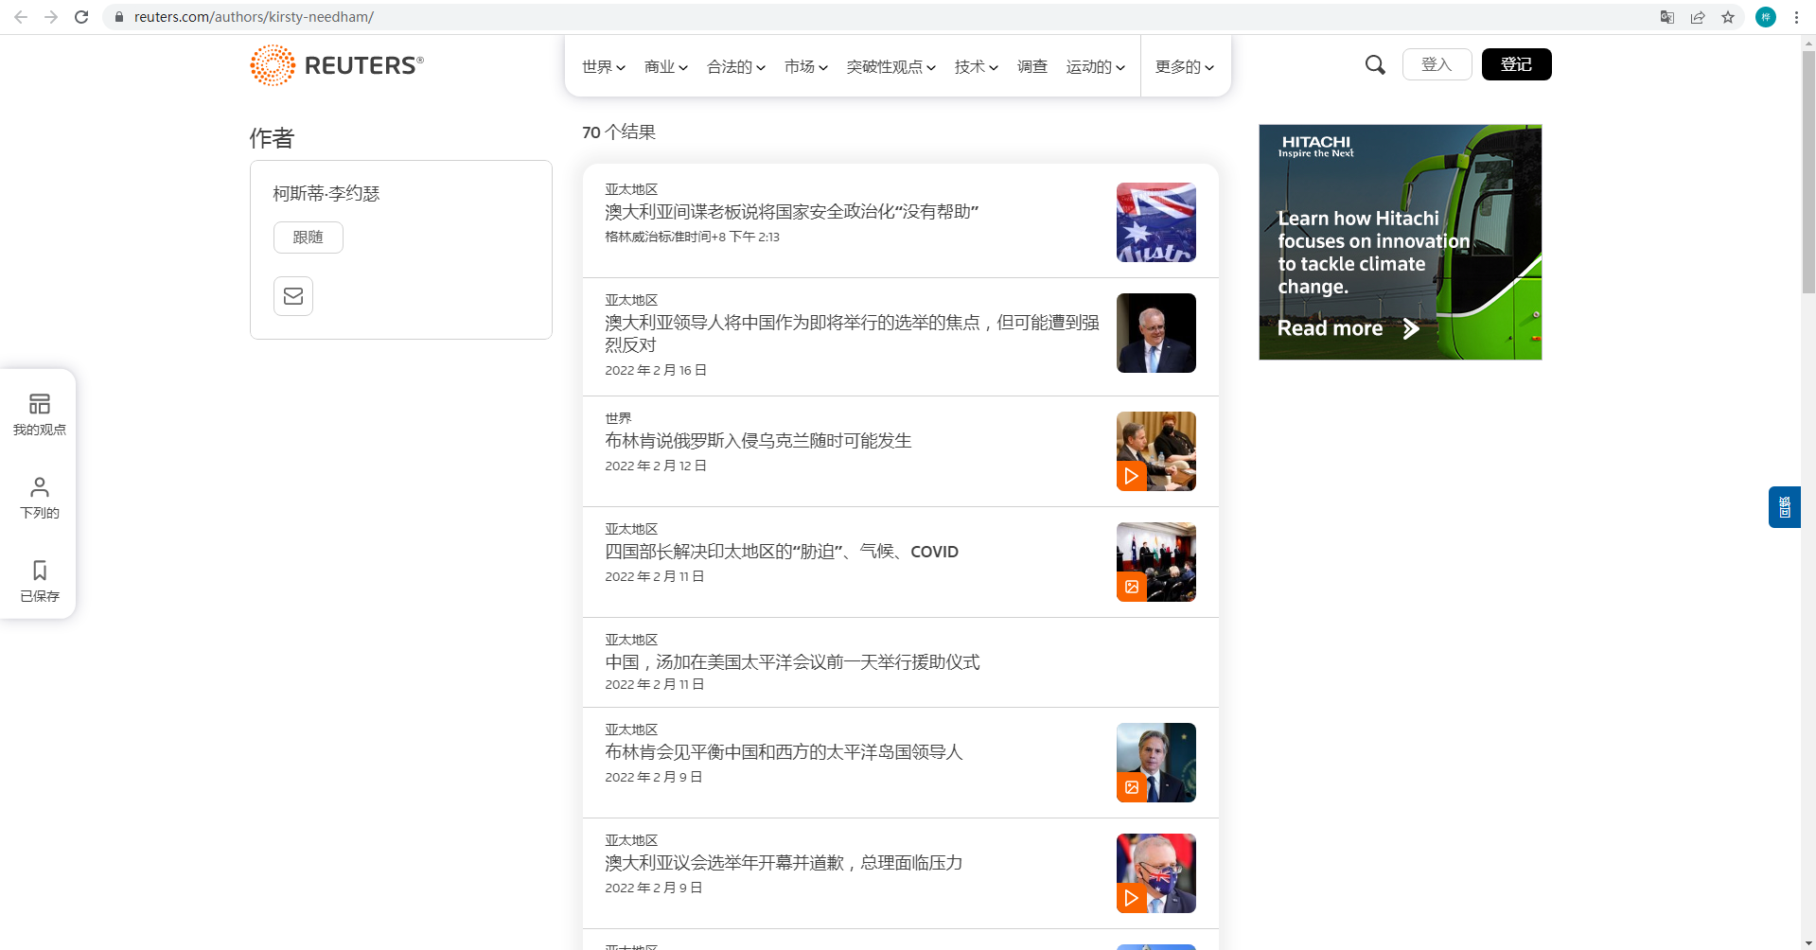

1. 泰晤士报

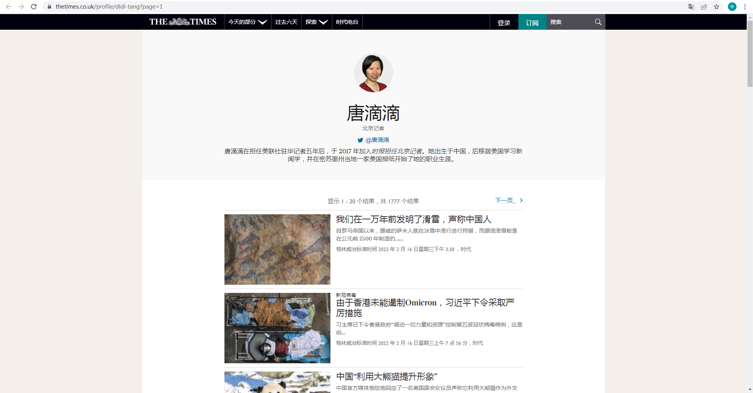

1. 德国明镜周刊

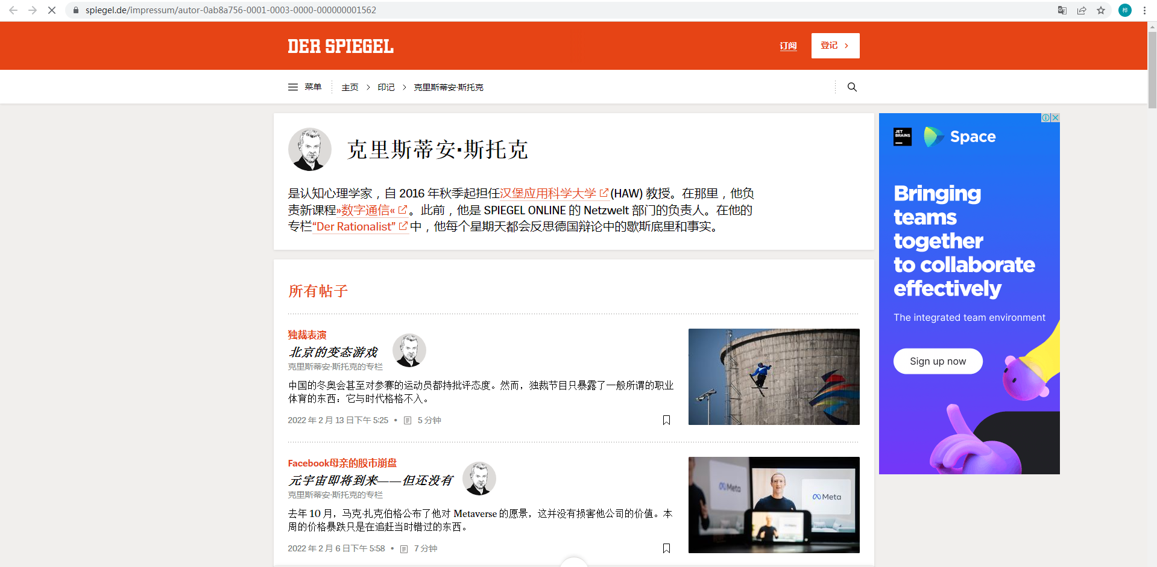

1. 环球邮报

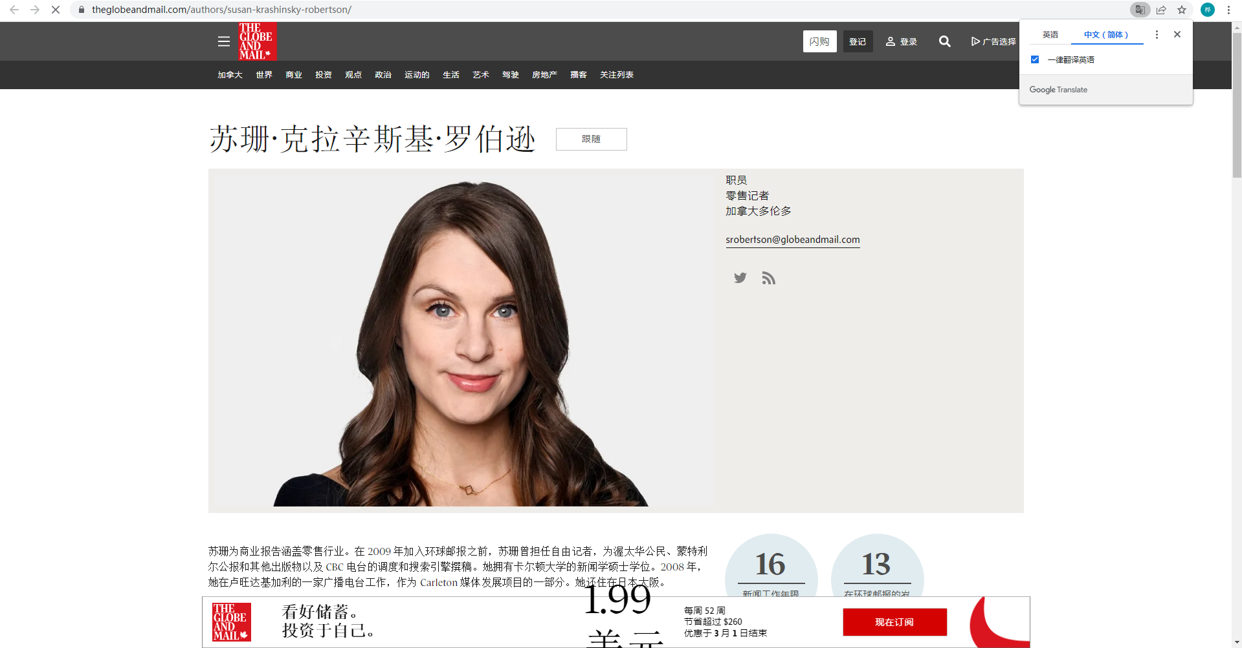

1. 韩联社

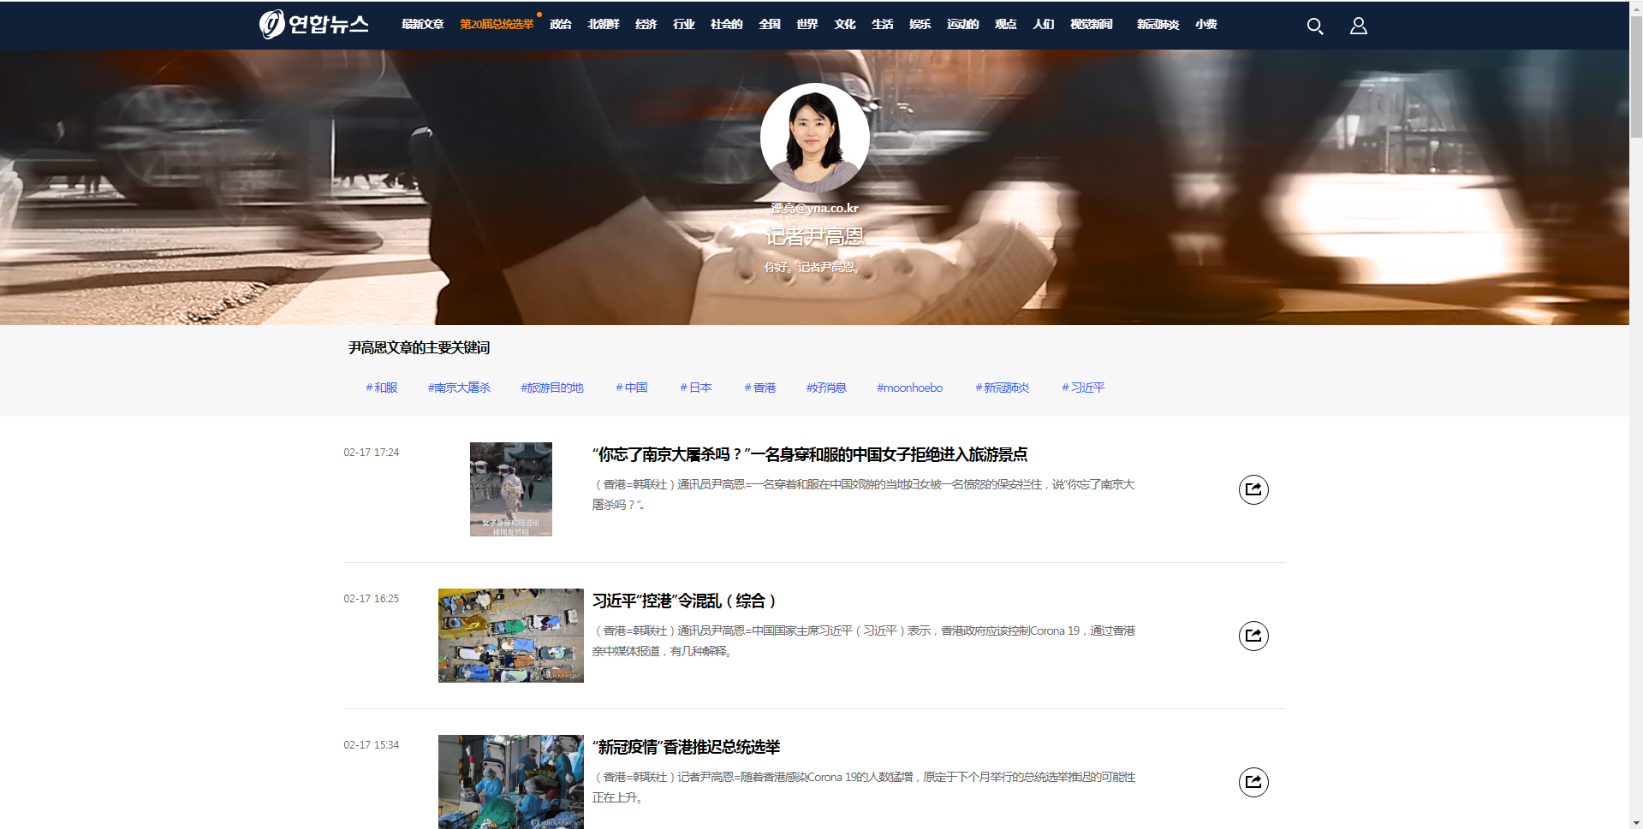

1. KBS

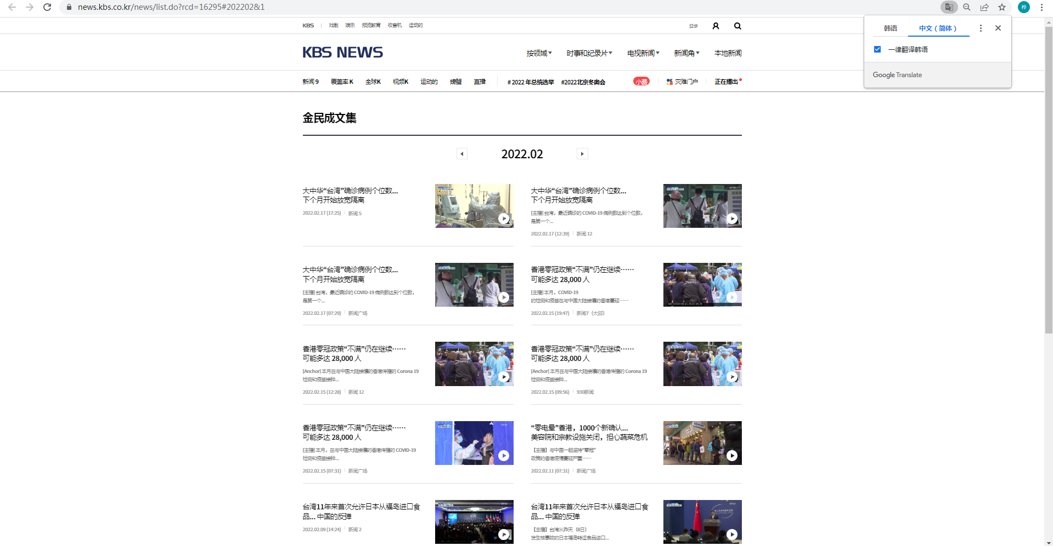

1. 大纪元

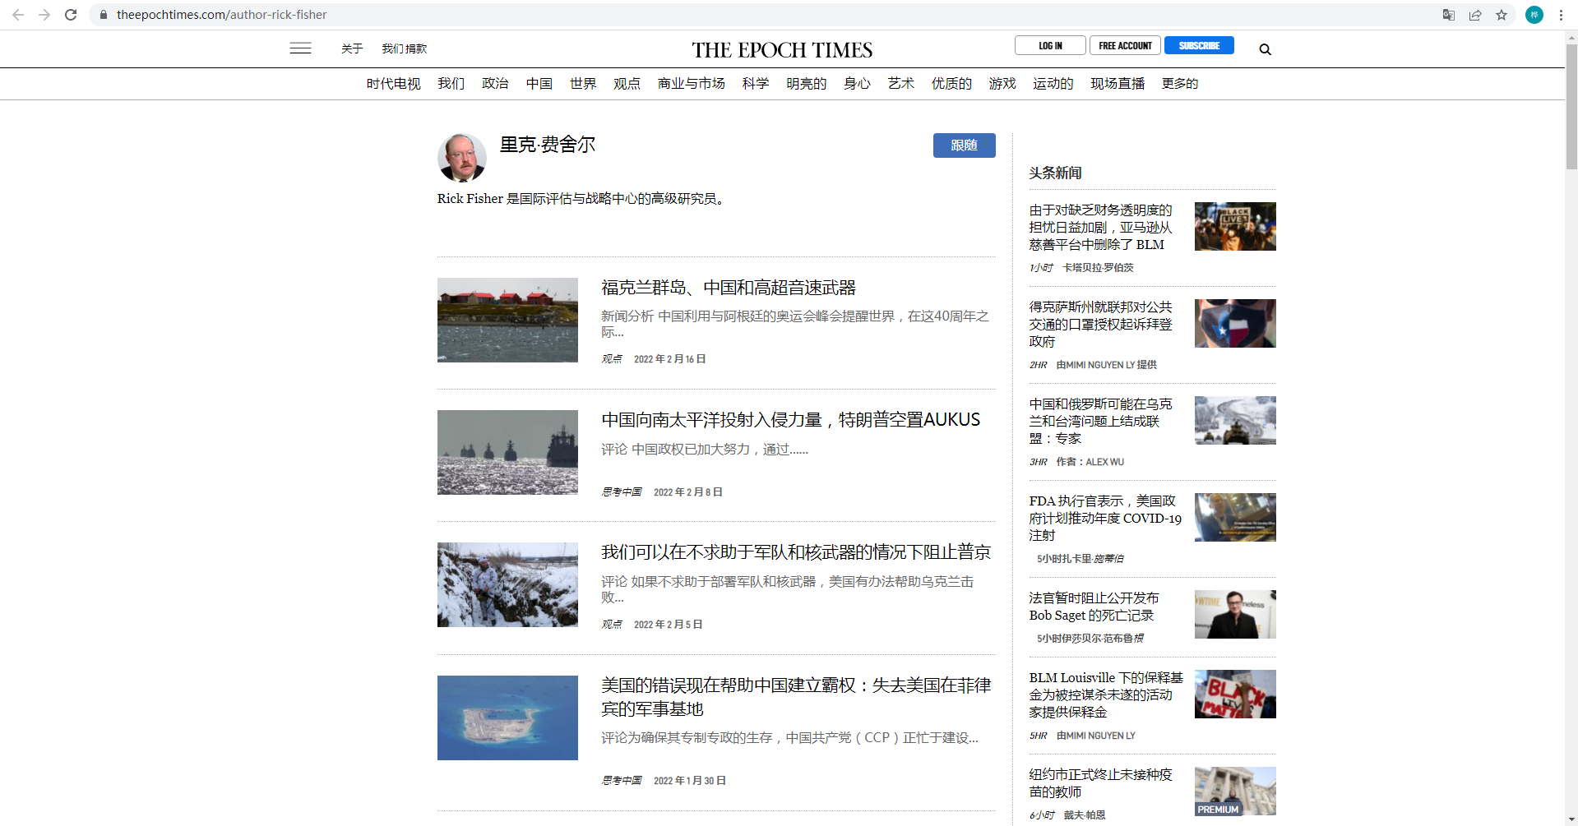

1. 新唐人电视台

